姓名：龚瑞祥 | 专业： 物联网工程 | 班级：20181191 | 学号：2018119109
科目：嵌入式系统概率 |  | 实验日期：2020/12/20
实验题目：按键控制LED灯的亮灭
【实验目的】
◆ 通过实验掌握 通过按键控制LED灯的亮灭
【实验内容】
1.实验设备
◆ 硬件：PC机一台
◆ STM32F103（底板、核心板、仿真器、USB 线）一套
◆ 软件：XP/win7、8、8.1、10 系统,KEIL5 开发软件
◆ 使用固件库编程
2.实验相关电路图
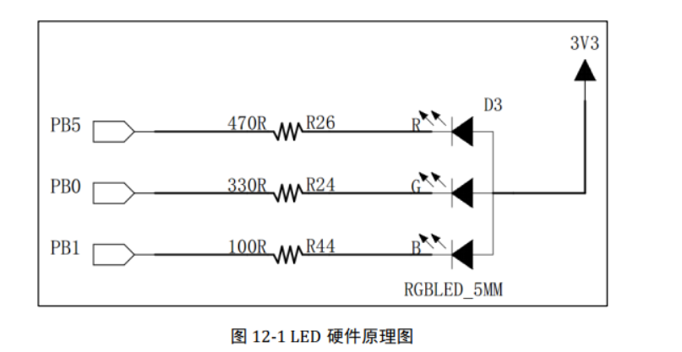

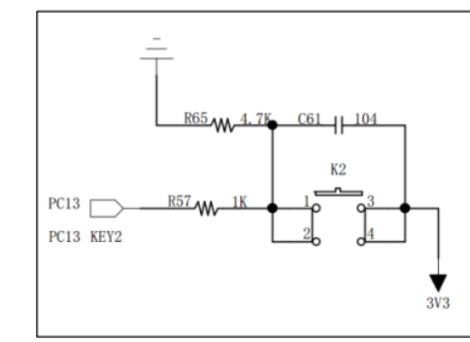

3.实验思路
1. 使能 GPIO 端口时钟；
2. 初始化 GPIO 目标引脚为输入模式(浮空输入)；
3. 编写简单测试程序，检测按键的状态，实现按键控制 LED 灯。

4.实验效果
操作 按键控制LED灯的亮和灭
【实验结果】
主要代码：
led.c:
#include "led.h"
/*
函数名：Led_Init
函数描述：LED管教初始化函数
形参：无
返回值：无
PA11 ---- LED3
PB14 ---- LED2
PB11 ---- LED1
推挽输出
*/
void Led_Init(void)
{
RCC_APB2PeriphClockCmd( RCC_APB2Periph_GPIOB|RCC_APB2Periph_GPIOA, ENABLE); //开时钟

GPIO_InitTypeDef GPIO_InitStructure;
GPIO_InitStructure.GPIO_Pin = GPIO_Pin_11 |GPIO_Pin_14;
GPIO_InitStructure.GPIO_Speed = GPIO_Speed_2MHz;
GPIO_InitStructure.GPIO_Mode = GPIO_Mode_Out_PP;
GPIO_Init(GPIOB, &GPIO_InitStructure);

GPIO_InitStructure.GPIO_Pin = GPIO_Pin_11 ;
GPIO_Init(GPIOA, &GPIO_InitStructure);

}
led.h:
#ifndef _LED_H_
#define _LED_H_

#include "stm32f10x.h"

#define LED1_ON GPIO_SetBits(GPIOB, GPIO_Pin_11 )
#define LED2_ON GPIO_SetBits(GPIOB, GPIO_Pin_14 )
#define LED3_ON GPIO_SetBits(GPIOA, GPIO_Pin_11 )

#define LED1_OFF GPIO_ResetBits(GPIOB, GPIO_Pin_11 )
#define LED2_OFF GPIO_ResetBits(GPIOB, GPIO_Pin_14 )
#define LED3_OFF GPIO_ResetBits(GPIOA, GPIO_Pin_11 )

void Led_Init(void);

#endif

key.c:
#include "key.h"

/*
函数名：Key_Init
函数描述：按键管脚初始化函数
形参：无
返回值：无
PB10 ---- KEY3
PA8 ---- KEY2
PA0 ---- KEY1
浮空输入
*/

void Key_Init(void)
{
RCC_APB2PeriphClockCmd( RCC_APB2Periph_GPIOB|RCC_APB2Periph_GPIOA, ENABLE); //开时钟

GPIO_InitTypeDef GPIO_InitStructure;
GPIO_InitStructure.GPIO_Pin = GPIO_Pin_8 |GPIO_Pin_0;
GPIO_InitStructure.GPIO_Speed = GPIO_Speed_2MHz;
GPIO_InitStructure.GPIO_Mode = GPIO_Mode_IN_FLOATING;
GPIO_Init(GPIOA, &GPIO_InitStructure);

GPIO_InitStructure.GPIO_Pin = GPIO_Pin_10 ;
GPIO_Init(GPIOB, &GPIO_InitStructure);

}

void delay_ms(u32 ms)
{
while(ms--);
}

/*
函数名：Key_Scan
函数描述：按键扫描函数
形参：无
返回值：无
PB10 ---- KEY3 按下后低
PA8 ---- KEY2 按下后低
PA0 ---- KEY1 按下后高
浮空输入
*/

u8 Key_Scan(void)
{
static u8 Key_Flag = 0;
if((K1 == 1 || K2 == 0 || K3 == 0)&&Key_Flag == 0)
{
Key_Flag =1; //禁止扫描
delay_ms(720000);
if(K1 == 1)
{
return 1;
}
else if(K2 == 0)
{
return 2;
}
else if(K3 == 0)
{
return 3;
}

}
else if(K1 == 0 && K2 == 1 && K3 == 1 && Key_Flag == 1)
{
Key_Flag = 0; //重新允许扫描
}

return 0;
}

key.h:
#ifndef _KEY_H_
#define _KEY_H_

#include "stm32f10x.h"

void Key_Init(void);
u8 Key_Scan(void);

#define K1 GPIO_ReadInputDataBit(GPIOA, GPIO_Pin_0)
#define K2 GPIO_ReadInputDataBit(GPIOA, GPIO_Pin_8)
#define K3 GPIO_ReadInputDataBit(GPIOB, GPIO_Pin_10)

#endif
main.c:
#include "main.h"

int main(void)
{

Led_Init();

while(1)
{

switch(Key_Scan())
{
case 1:LED1_ON;LED2_OFF;LED3_OFF; break;
case 2:LED2_ON;LED1_OFF;LED3_OFF; break;
case 3:LED3_ON;LED1_OFF;LED2_OFF; break;
}
}

}

运行结果：
把编译好的程序下载到开发板并复位，按下按键可以控制 LED 灯亮、灭状态。

【教师评语和成绩】

成绩： 指导教师： 日期：

